Útibeszámoló
2016. november 14. 10:11 - admin
Tanulmányút és szakmai tájékoztató rendezvény megvalósításáról a „Tát-Tokod települések csapadékvíz gazdálkodási koncepciója és klímaadaptációs lépései” c. projekt keretében, Norvégiában.
2016. április 19. és 22. között került sor a „Tát-Tokod települések csapadékvíz gazdálkodási koncepciója és klímaadaptációs lépései” megnevezésű projekt keretében szervezett szakmai tanulmányút és tájékoztató rendezvény lebonyolítására Åsvárosában és térségében, Norvégiában, a norvég projektpartner, a NIBIO munkatársainak közreműködésével. A tanulmányúton magyar részről az önkormányzati projekt-partnerek képviselői(Tát részéről 3 fő, Tokod részéről 2 fő), a projekt hidrológiai szakértője, a matematikai modell kialakítását végző kutató, a DHI képviselője, valamint a szervezésben és a tolmácsolásban közreműködő külső menedzsment szolgáltatók részéről 2 fővett részt. A tanulmányút részletes programját a NIBIO munkatársai dolgozták ki (lásd: melléklet), az önkormányzati partnerekkel és a külső projektmenedzsmenttel egyeztetve.
A tanulmányút keretében a következő programelemek valósultak meg:
Ås önkormányzata területén, Skuterud térségébenegy kisebb méretű - mezőgazdasági művelés alatt álló - vízgyűjtő területet látogattunk meg, ahol Johannes Deelstra, hidrológus, a NIBIO szakembere adott tájékoztatást a lefolyásokkal kapcsolatos adatgyűjtési és monitoring tevékenységekről. Bemutatója a helyszínen telepített megfigyelő állomások funkciójáról, az állomásokon üzemelő, mintavételezést végző berendezések és műszerek működéséről, valamint a mezőgazdasági területet művelő gazdálkodókkal folytatott együttműködésről, a monitoring és adatgyűjtésimódszerekről, valamint az adatok továbbításának, feldolgozásának és elemzésének menetéről szólt. A helyszínen körbejártuk a vízlefolyást lassító és a lefolyással együtt jelentkező talajszemcsék ülepítését célzó mesterséges kialakítású medret, amelynek bemeneti és kimeneti szakaszán a mérőállomások folyamatosan gyűjtik a vízmintát. A minták begyűjtésére kéthetente kerül sor, így a laboratóriumi elemzések e kéthetes átlagértékek alapján történnek (az esetenkénti gyors lefolyások torzítanák a mintát, ezért a kéthetes periódus bevált gyakorlatnak tekinthető). Az adatok elemzése a többi telepített monitoring állomáshoz hasonlóan központilag, a NIBIO telephelyén történik, az adatok elektronikus továbbítását követően egy erre a célra kialakított UNIX-alapúszoftver segítségével. A mesterséges meder, az átfolyók és a vízgyűjtő alsó részén lévő tározó kialakítására oly módon került sor, hogy a területről a lefolyás szabályozottan és lassabban történjen. Mindez a felszíni vizekben meglévő kémiai anyagok (elsősorban nitrogén, nitrát, foszfor) lefolyásának visszatartása, másrészt az erózió miatti termőtalaj-veszteség csökkentése miatt fontos.
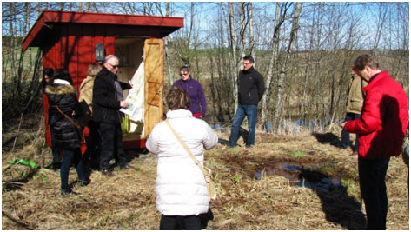
1. kép: Mezőgazdasági területen telepített megfigyelő állomás, Skuterud térsége
A mérőállomások megtekintése után a városi környezetben végbe menő lefolyások szabályozását célzó építményeket és egy urbán monitoring célját szolgáló mérőállomást nézhettünk meg Rustad településen, ahol a jellemzően kertes házas övezet drénhálózaton összegyűlő lefolyásainak bukóval történő mérése mellett csapadék-monitoring tevékenység is zajlik, billenőkanalas és kapacitív csapadékmérő berendezések segítségével. A kertes házas övezet jellege a táti és tokodi lakott övezetekhez hasonló volt, ezért a felszíni csapadékvizek elvezetésének módja, valamint a lakosság közreműködésével a telekhatáron belül megvalósuló vízvisszatartás módszerei (pl. szikkasztók, zöld felületek) különösen érdekesek voltak.
Az út következő állomásán a városi környezetben kiépített megoldások újabb példája volt a Hebekk vizes élőhelyes mesterséges park, Ski önkormányzata területén, amelyet a NIBIO egy másik munkatársa, TrondMaehlum mutatott be. Itt a dombokról és a városias területekről érkező lefolyások összegyűjtése, áramoltatása és tisztítása valósul meg annak érdekében, hogy azok a közeli tavat mint ivóvízbázist szabályozott módon, az áradásokat és az ezekből fakadó szennyeződéseket megelőzve, jobb vízminőségben érjék el. A park kiépítése a közelmúltban fejeződött be egy nagyobb projekthez, az oslói vasúti fővonal jelenleg zajló építési munkálataihoz kapcsolódóan. A park a víz kezelésén és szabályozott lefolyásán túl rekreációs célokat, a telepített növényzet és utcabútorok révén a helyi lakosság pihenését is szolgálja.
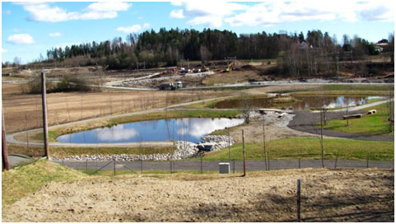
2. kép:Hebekk mesterséges vizesélőhelypark, Ski település
A rövid ebédszünet után az út következő állomása a Siggerudveien település határában az 1960-as években - az akkori gyakorlatnak megfelelően szigetelés nélkül - használt szemétlerakó (Trollmyralandfill) rekultivációját célzó vizes rendszer volt. A szemétlerakóból szivárgócsurgalékvizeket egymás mellett, kazettás elrendezésben kiépített tározókba vezették, ahol a víz lassú áramoltatása, majd egy tőzegréteg, további kazettás mederrészek, és telepített, sásszerű növényzet segítségével a víz szűrése valósul meg. A vegyes hulladékból származó, jellemzően nehézfémeket és egyéb szennyező anyagokat tartalmazó víz szűrésének célja hasonló a Hebekk park céljához: a szennyeződés mérséklése révén a közeli ivóvízbázis védelme. A szűrés természetesen csak részleges megoldást jelent, és jellemzően a szennyező anyagok lokalizálását eredményezi, ugyanakkor jó példája a viszonylagosan alacsony költségű helyi problémakezelésnek.
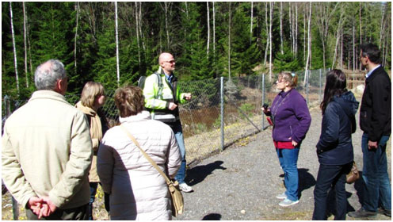
3. kép:Szemétlerakó rekultivációja részeként az ivóvízbázis védelmét szolgáló vizes rendszer Siggerudveien település határában
Ezt követően - útban Oslo felé - az E6 sz. autópálya mentén kialakított vizes létesítményeket néztük meg. A létesítmények célja az autópályáról,lefolyásból származó vizek összegyűjtése, és a közlekedésből eredő szennyeződések (pl. olajfélék, gumiabroncs-forgács, fagymentesítő/szélvédő-mosó szerek) lokalizálása és helyben tartása, majd rendszeres - ötévenkénti - eltávolítása. A Taraldrudkrysset térségében létrehozott kis tavakat és vizenyős területeket úgy építették ki, hogy a meder fogadó oldalán lévő beton ágyazatból a szennyeződés javarésze fizikailag (kotrással) eltávolítható legyen. A vizenyős területeket növényzet szegélyezi, erősítve a szennyeződés lokalizálását, a szűrési funkció hatékonyságát, és kedvezőbbé téve a mesterségesen kialakított terület esztétikai megjelenését.
A délután hátralévő részében Oslo Hovinbekken nevű városrészében a korábban felszín alá vezetett természetes vízfolyások rekultivációjának egy érdekes példáját nézhettük meg. A hegyoldalból érkező, korábban külön erre a célra kiépített fedett mederbe (csatornába) terelt vízfolyás - "városi patak" - útját követtük, megtekintve a patak immáron újra a felszínen folyó szakaszait, az újonnan kiépített medret és a csatlakozó műtárgyakat. Az első állomás a Teglverkskomta park volt, ahol a felszínre hozott patakmederben mesterséges kaszkádok és kisebb tavak, a meder mentén pedig rézsűk, plázsok és rekreációs övezet (park) kialakítására került sor.
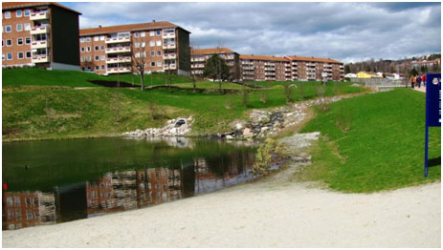
4. kép: Mesterséges kaszkádok és kisebb tavak egy felszínre hozott patakmederben,Teglverkskomta park, Oslo
A továbbiakban a városi környezetben kialakított építészeti megoldásokat néztük meg a Bjerkedalen Park és az Aarvolldammen városrészekben. A komplett városrészt érintő mederátalakítás a negyedben zajló építési munkálatokhoz kapcsolódik. Az önkormányzat döntése alapján a korábban ipari-kereskedelmi célú városrész lakóövezetté alakul, és a már megépült ill. a jelenleg épülő lakóházak tervezése és építése a csapadékvizek visszatartása és szabályozott lefolyása (patakmederbe vezetése) mellett valósul meg.
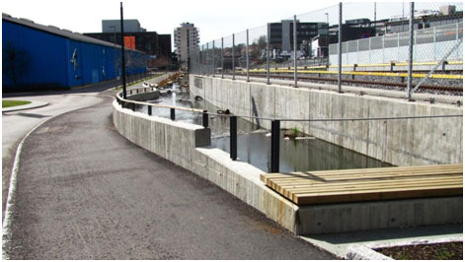
5. kép: Mesterségesen kiépített felszíni patakmeder Oslo külvárosában
Az újépítésű lakóházak homlokzatán és a házak mellett a csapadékvíz-elvezetés legváltozatosabb formáit és megoldásait láthattuk, a lapostetőkön összegyűjtött csapadék szikkasztó tározókba vezetésétől kezdve az épületek mellett kiépített lapos medreken és kis medencéken át az időszakos vízfolyásokat levezető zöldfelületekig, földbe vájt lapos medrekig.
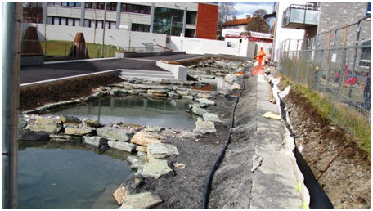
6. kép: Patakmeder kiépítése a lakóházak között, Aarvolldammen városrész, Oslo
A csapadékvíz-elvezetés módszerei a teljes városrészben egységes szemléletben, alaposan átgondolt módon jelennek meg az épített környezetben, több különböző megoldást mutatva a sűrű beépítettségű városi környezet vízkezelési problémáira. Az úgynevezett "kék-zöld" területek jól szemléltetik azt, hogy a lakóövezeti vízelvezetés és parkosítás összehangolt és átgondolt megvalósítása élhető és természetközeli környezet kialakítását is lehetővé teszi.
A városrészben megvalósuló - valójában hatalmas léptékű, egy egész negyedet érintő - beruházás egyúttal jó példája annak, hogy az urbánus környezetben jelen lévő különböző funkciók kiépítése és összehangolása nem lehetetlen vállalkozás.
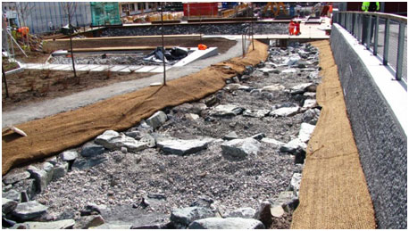
7. kép: Patakmeder kiépítése a városban, Aarvolldammen városrész, Oslo
A tanulmányút második napján került sor a NIBIO szervezésében arra a tájékoztató rendezvényre, ahol egyrészt a matematikai modell bemutására került sor a magyar partnerek részéről, másrészt a NIBIO és a trondheim-i egyetem szakmai tevékenységének bemutatására norvég részről.
Először a norvég partner, a NIBIO munkatársa, Johannes Deelstra tartott előadást az előző napi tereplátogatáshoz kapcsolódóan, az adattovábbítás technikai megoldásairól, az adatelemzés módszertanáról és megvalósításáról, ill. magáról a mezőgazdasági tevékenységhez kapcsolódó víz-monitoring programról. Az előadás részletesen bemutatta a program elemeit, valamint a monitoring tevékenység eredményének felhasználását, az adatok alkalmazását a hatósági tevékenységben, a hatósági adatszolgáltatást, valamint az agrárcélú tevékenységeket, az érintett vízgyűjtő területeken végzett gazdálkodást érintő döntések meghozatalának elősegítését.
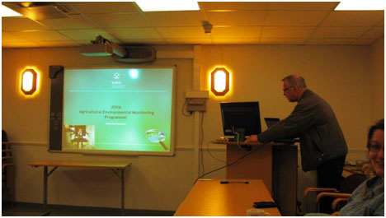
8. kép: Előadás a mezőgazdasági művelés alatt álló területek környezeti monitoring programjáról, NIBIO központja, Ås
Magyar oldalról a tát-tokodi vízgyűjtő területen és a településeken elvégzett kutatásról, adatgyűjtésről, monitoring tevékenységről a DHI munkatársa, Pieskó Erzsébet Lenketartott előadást. Az előadás részletesen bemutatta a tát-tokodi térség problémáit, majd a problémák megoldását célzó projekttevékenységeket, különösen a matematikai modell kialakítását és alkalmazását a tervezési folyamatok támogatásában. A prezentáció alapos részletességgel taglalta a két település jelenlegi infrastrukturális és vízügyi helyzetét, az ezek alapján elvégzett monitoring mérések metodikáját és menetét, a mérések révén előállított és a más adatbázisokból összegyűjtött adatok elemzését, az elemzések eredményének felhasználását a modell kialakítása során, majd magát a modellt és annak alkalmazását. Az előadás kitért arra is, hogy a modell segítségével lefuttatott klíma-forgatókönyvek alapján milyen jövőbeni események prognosztizálhatók, ill. ezek milyen módon segítik az infrastrukturális beruházások tervezését és a későbbi kivitelezést. Az előadás részletesen bemutatta azokat az idősorokat és elemzéseket, amelyek segítségével a két település helyzete pontosabban megismerhető.
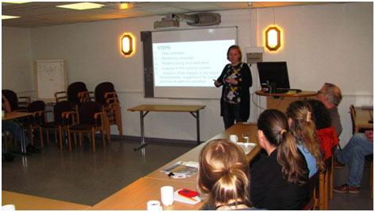
9. kép: Előadás a tát-tokodi projekt szakmai tartalmáról, a matematikai modellről, NIBIOközpontja, Ås
A prezentáción norvég részről 18 szakember vett részt, akik az előadást követően választ kaptak a projekttel kapcsolatos szakmai kérdéseikre is, ezen belül további információkat a tát-tokodi vízgyűjtő terület speciális jellemzőiről, pl. a korábbi bányaművelés talajvízre gyakorolt hatásairól, a karsztvizek okozta problémákról, illetve a településhatárokon kívüli vízvisszatartás lehetőségeiről és korlátairól. Az egyik felszólaló bevált gyakorlatként említette a lakott településekre érkező folyóvizek, patakok vizeinek településen kívüli visszatartását és tározását, ami a preventív intézkedések egyik bevált formája, és jó példaként szolgálhat a magyarországi települések számára is.
A nagy érdeklődéssel fogadott magyar előadást és a rövid ebédszünetet követően került sor a NIBIO tevékenységének bemutatására a NIBIO szakmai igazgatója, Per Stålnacke részéről. Az előadás részletesen bemutatta a NIBIO nagyobb és kisebb léptékű projektekben végzett szakmai tevékenységét, különösen az innovatív tartalmú, a világ különböző pontjain megvalósult hidrológiai és víz- ill. környezetvédelmi mintaprojekteket, amelyek sorába a tát-tokodi mintaprojekt is illeszkedik. Fényképekkel illusztrált előadásában bemutatta továbbá a MikeShe és aMikeUrban modelleknek a tát-tokodi projekt keretében megvalósult alkalmazását, valamint beszélt a magyar és a norvég klímaadaptációs lépések közös jellemzőiről és jövőbeni lehetőségeiről. A projekt hidrológus szakértője, dr. Buzás Kálmán, valamint az önkormányzati partnerek kérdéseire válaszolva elmondta: a projektek széles szakmai-tartalmi spektruma lehetővé teszi, hogy a NIBIO a helyi szintű megoldásokkal párhuzamosan a nagyobb térségekre kiterjedő projektek eredményeit is hasznosítani tudja tevékenysége során.
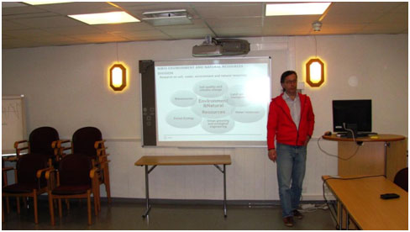
10. kép: Előadás a NIBIO szakmai tevékenységéről és a tát-tokodi projektben elvégzett szakmai feladatokról, NIBIOközpontja, Ås
A NIBIO előadását követően került sor a trondheimiNorvég Műszaki és Tudományegyetem hidraulikai tanszékének előadására az egyetem kutatási tevékenységéről és annak kapcsolódásáról a tát-tokodi projekthez. Az egyetem klímaadaptációs kutatásai jól illeszkednek a projekt keretében a gyakorlatban megvalósult infrastruktúra-fejlesztési tevékenységekhez, amelyek az extrém csapadékesemények kezelését és a településen hirtelen megjelenő nagymennyiségű csapadékvíz elvezetését szolgálják, a vízelvezető- és szikkasztó-árkok, valamint a vízvisszatartást elősegítő, településen belül kiépített tározók révén. Az előadás kitért a tát-tokodi projektet is jellemző holisztikus szemlélet fontosságára, bemutatvaa települési vízhasználat, a lakossági és ipari vízellátás, a vízszennyeződés megelőzése, az elvezetés és ideiglenes tározás, a csapadék- és szennyvizek elkülönítése, valamint a rekreációs célú vízhasználat összefüggéseit is.
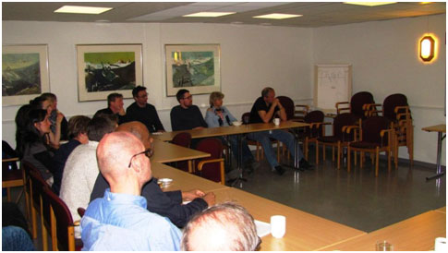
11. kép:Atrondheimi egyetem kutatási tevékenységéről és atát-tokodi projekthezkapcsolódásáról tartott előadás, NIBIOközpontja, Ås
Az előadásokat követően kötetlen beszélgetésre került sor az előadók, szakértők, a NIBIO, valamint a tát-tokodi projekt képviselői között. A projekt szakmai tartalmát és a lebonyolítás menetét is érintő előadások és a kötetlen beszélgetések lebonyolítására és a tolmácsolási feladatok ellátására a NIBIO munkatársa, Farkas Csilla ésa külső menedzsment szolgáltatók közreműködésével került sor. Az előadások utáni beszélgetések keretében a jelenlévők számba vették a jövőbeni együttműködés lehetőségeit is, akár hasonló projektek keretében, beleértve az EGT-alap várható pályázati kiírásait is.

